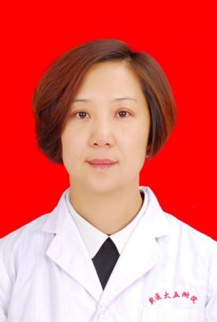

一、基本情况
姓名：王贵鹏
性别：女 出生年月：1976年4月
职务：科室副主任
职称：主任医师/副教授
工作单位：新疆医科大学第五临床医学院
导师层次与类别：专业型硕士研究生导师
所在学科名称/专业领域： 内科学/心血管内科
导师受聘单位：新疆医科大学第五临床医学院
最高学历：本科
最高学位与授予单位：硕士学位，新疆医科大学
Email： WFYWGP26@163.com
二、个人简历
研究方向：冠心病、高血压病的临床研究
教育经历：
1999年毕业于南京铁道医学院
2009年取得硕士学位
工作经历：1999年分配至新医大五附院工作至今
任教课程：诊断学及内科学课程
代表性教学、科研项目或研究成果（论文、专利专著、教材、成果获奖）：主持自治区课题两项
社会兼职：
- 中国高血压联盟第六届理事会理事
- 中国老年学会高委会委员
- 新疆康复联盟常务委员

